Välkommen till Gagnefs kommun!

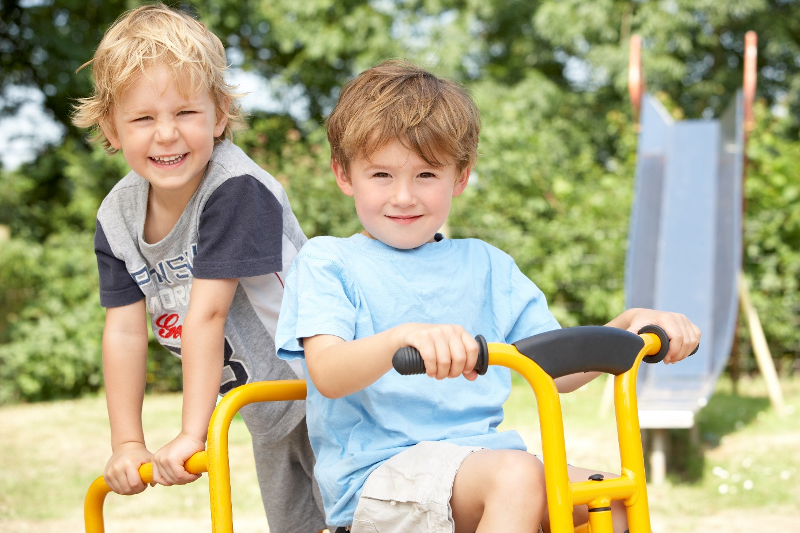

  - reviderad 20220131

Gagnefs kommun erbjuder

Verksamhet i form av förskola, fritidshem, förskoleklass och pedagogisk omsorg för barn i ålder 1-13 år. Verksamheten bedrivs kommunalt eller av enskild anordnare. Våra öppettider är vardagar 06.30-18.30. Marginella anpassningar kan göras utifrån lokala behov. För dig som är hemma med ditt barn erbjuds öppen förskola. Barn och utbildning ansvarar för verksamheterna och antar riktlinjer för hur fördelningen av platser skall ske. Vi erbjuder omsorg på obekväm arbetstid (kvällar/helger/natt) vid Djurås förskola.

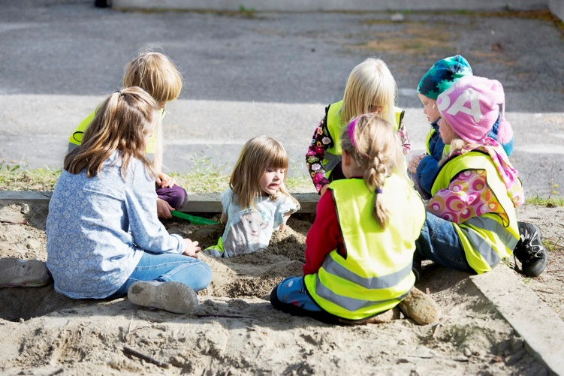

”Förskolan ska sträva efter att varje barn tillägnar sig och nyanserar innebörden i begrepp, ser samband och upptäcker nya sätt att förstå sin omvärld” Lpfö 98/10

Våra olika verksamheter

Förskola
Förskolan är en egen skolform som ingår i skolväsendet och utgör första steget i utbildningssystemet. Förskolan sorterar under utbildningsdepartementet och Skolverket är den statliga myndighet som styr, stödjer, följer upp och utvärderar kommuners och förskolors arbete med syftet att förbättra kvaliteten och resultaten i verksamheterna. Det pedagogiska arbetet leds och samordnas av förskolechefen, som också har det övergripande ansvaret för att verksamheten bedrivs i enighet med målen i läroplanen, Lpfö 98.

Förskolan är en pedagogisk gruppverksamhet för barn mellan 1 - 5 år. Förskolans uppdrag är att lägga grunden för ett livslångt lärande. Verksamheten ska vara rolig, trygg och lärorik. Förskolan ska erbjuda barnen god pedagogisk verksamhet där omsorg, fostran och lärande bildar en helhet och vara ett komplement till hemmet. Leken är viktig och nödvändig för barns utveckling och lärande och ligger till grund för den pedagogiska verksamheten. I förskolan finns en gemensam pedagogisk deklaration som personalen tagit fram under 2008. Arbetet har resulterat i en verksamhetsidé som visar vad förskolan i Gagnefs kommun erbjuder, Den goda förskolan.

Allmän Förskola
Från och med höstterminen då barnet fyller 3 år erbjuds allmän förskola. Allmän förskola är avgiftsfri och omfattar 15 timmar per vecka. Vistelsetiderna planeras och bestäms utifrån verksamhetens behov. Verksamheten inryms i förskolan, men följer grundskolans läsårstider och lovdagar. Målsättningen för innehållet i verksamheten och arbetssätten är detsamma som i övrig förskoleverksamhet. Vårdnadshavare ansvarar själva för transport till och från förskolan.
Anmälan krävs från en ordinarie plats till en allmän förskoleplats. Uppsägningstiden är 2 månader från ordinarie plats till allmän förskola. Övergång till ordinarie plats kan ske nästa kalendermånad. Använd blanketten ”uppsägning/ändring av plats”. Placeringen gäller tills uppsägning/ändring av plats görs, dock längst till juni det är barnet fyller 6 år.Vid önskemål om fritidshem därefter, krävs ny ansökan.

Inskolning
Alla förskolor i Gagnefs kommun tillämpar föräldraaktiv inskolning, vilket innebär att du som vårdnadshavare är aktivt med ditt barn i verksamheten. På så vis får du och ditt barn tillsammans uppleva och bli bekanta med förekommande situationer på förskolan och kan i lugn och ro lära känna andra barn och pedagogerna. Inskolningstiden är individuell och kan skilja sig från tre dagar upp till några veckor. Under inskolningstiden får vårdnadshavare en inblick och insyn i förskolans verksamhet och blir delaktiga i den.

Förskoleklass
Från och med augusti 2018 är förskoleklassen obligatorisk för alla barn.
Undervisningen i förskoleklassen ska syfta till att stimulera elevernas allsidiga utveckling och lärande.
Förskoleklassen omfattas av Lgr-11. läroplan för grundskola, förskoleklass och fritidshemmet rev.2017, där förskoleklassen har fått ett eget kapitel för sin verksamhet.

Fritidshem
Fritidshem är en pedagogisk gruppverksamhet för skolbarn till och med vårterminen det år de fyller 13 år. Verksamhetenska komplettera skolan och undervisningen i fritidshemmet ska stimulera elevernas utveckling och lärande samt erbjuda eleverna en meningsfull fritid. Barnen erbjuds möjlighet till fritidsaktiviteter efter skoldagens slut, samt även under skol-loven. Fritidshemmen är samordnade med skolan. Samordningen kan gälla personal, lokaler och den pedagogiska verksamheten.
Fritidshemmet omfattas av Lgr-11, läroplan för grund-skolan, förskoleklassen och fritidshemmet rev.2017, där fritidshemmet har fått ett eget kapitel för sin verksamhet

Omsorg på obekväm arbetstid
På Djurås förskola erbjuds plats för de som är i behov av omsorg på kvällar, nätter och helger, från hela kommunen.

Pedagogisk omsorg i kommunal regi
Detta sker i hemmiljö med naturliga vardagsaktiviteter. Dagbarnvårdarna är anställda av kommunen för att ta emot barn i sitt hem, under den tid barnets vårdnadshavare arbetar/studerar. Dagbarnvårdarna lägger tonvikt vid lek och utevistelse, med barnens egna intressen, fantasier, uppfinningsförmågor och val av aktiviteter som utgångspunkt. Pedagogisk omsorg styrs av skollagen, 25 kap och läroplanen är vägledande. Dagbarnvårdarna samarbetar med varandra eller med förskolan, detta för att barn och övrig personal ska lära känna varandra och därigenom skapa ett fungerande vikariesystem, med ökad trygghet för både barn och vårdnadshavare.

Öppna förskolan
Öppna förskolan är en del i Familjens Hus, som ligger vid Mockfjärdsskolan, och en mötesplats för föräldrar och barn 0-5 år. Vid två tillfällen i veckan är verksamheten riktad till föräldrar med barn 0-18 mån – Babycafé. De övriga öppettiderna är för föräldrar med barn 0-5 år.

Öppna förskolan är en träffpunkt som erbjuder en pedagogisk verksamhet. I lokalerna finns många möjligheter till lek, skapande och gemenskap. Vid varje öppet tillfälle erbjuds sång och sagostund samt fika till självkostnadspris. Här kan man komma in och ta en fika, leka en stund, träffa andra familjer och knyta nya kontakter. Öppna förskolan erbjuder en pedagogisk verksamhet med bl. a. sång- och sagostund som dagliga inslag. Att måla vid stora staffliet är populärt bland barnen. En eftermiddag i veckan är det öppet för föräldrar som har barn 0-18 mån. Besökarnas idéer och önskemål tas tillvara i planering av verksamheten. Öppettider och övrig information finns på Gagnefs kommuns hemsida och på Facebook: Öppnaförskolan-Familjenshus Gagnefs kommun.

Familjens Hus
Familjens Hus är en familjecentral. Den ligger vid Mockfjärdsskolan.
Här finns den öppna förskolan, barnahälsovården, barnmorskemottagningen och familjeteamet som erbjuder:
- Förebyggande barnhälsovård
- Graviditetsövervakning, preventivmedelsrådgivning
- Stöd i föräldrarollen och i livssituationer i familjen
- Olika aktiviteter och gemenskap för föräldrar och barn
- Föräldrastöd före och efter barnets födelse – förlossningsförberedande träffar,
temacaféer.

Riktlinjer vid placering

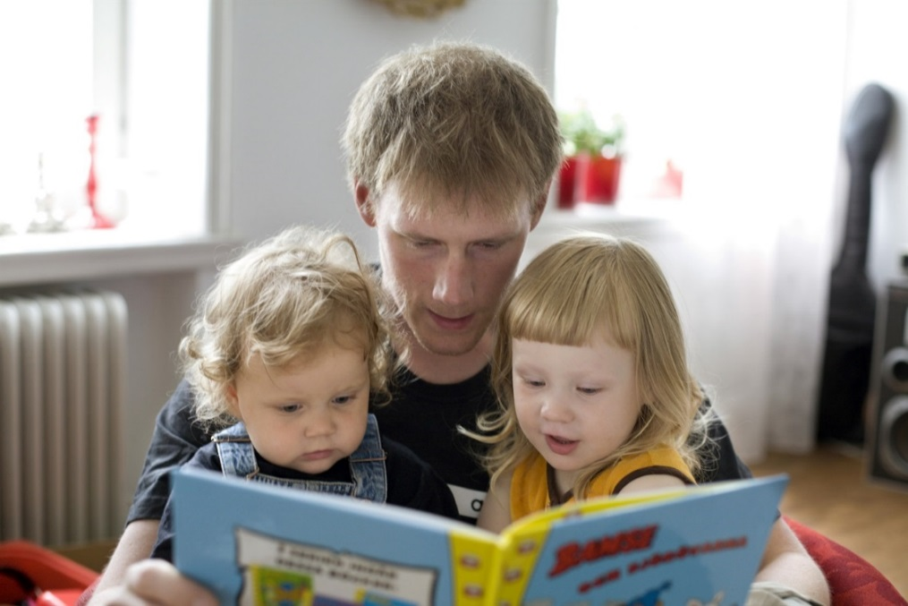
”Utforskande, nyfikenhet och lust att lära ska utgöra grunden för den pedagogiska verksamheten” Lpfö 98/10

Vem har rätt till verksamhet?

Arbete/studier

Barn till vårdnadshavare som förvärvsarbetar eller studerar och är folkbokförda i Gagnefs kommun har rätt till en omsorgsplats.

Föräldraledig/arbetssökande

Förskola/pedagogisk omsorg: Arbetssökande vårdnadshavare eller make/maka/sambo som är folkbokförda på samma adress, är arbetssökande eller föräldralediga med annat syskon erbjuds plats 15 timmar/vecka. Vistelsetiden planeras och bestäms utifrån verksamhetens behov. Vid arbetslöshet träder förändringen i kraft kalendermånaden efter att förändringen ägt rum. Vid föräldraledighet får ordinarie schema behållas 3 veckor efter det nya barnets födelse. Anmälan krävs.

Fritidshem: För barn i fritidsverksamhet (6-13 år) får platsen vid arbetslöshet behållas månaden ut efter det att arbete/studier upphör. Anmälan krävs. Vid föräldraledighet ska platsen sägas upp direkt efter det nya barnets födelse. Fritidshemsplatsen får behållas 3 veckor efter det nya barnets födelse. Anmälan krävs.

Plats
Vid ansökan till förskola/pedagogisk omsorg och fritidshem, logga in med bank-id på minasidor.gagnef.se. Blankett för ansökan finns också på kommunens hemsida för utskrift.
Anmälan till förskolan och pedagogisk omsorg ska göras senast 4 månader innan önskad placering. Vårdnadshavare anger i ansökan vilken verksamhet som önskas samt vilken omfattning (timmar/vecka). I början av varje månad görs placeringar för kommande 4 månader, med undantag för semestermånaden juli. Placering till fritidshem görs inom skälig tid.

För de barn som ska börja i förskoleklass och är inskrivna i förskola eller pedagogisk omsorg sker en automatisk överflyttning till fritidshem. Platsen kvarstår till dess att vårdnadshavare gör en skriftlig uppsägning, dock längst t o m vårterminen det år barnet fyller 13 år. Vid placering i ”allmän förskola” upphör platsen per automatik i juni det år barnet fyller 6 år.

Kö

Kön för förskolan och pedagogisk omsorg är gemensam för hela kommunen. Vi strävar efter att platserna tilldelas utifrån närhetsprincipen och vårdnadshavares önskemål. Platserbjudande ges tidigast 4 månader innan önskad placeringsmånad. När en plats blir ledig får du ett platserbjudande som du ska svara på inom 10 dagar. Om du inte svarar eller tackar nej till ditt 1:a handsval tas barnet ur kön och du måste göra en nya ansökan. Då du blivit erbjuden en plats kan startdatumet maximalt förskjutas fram 1 månad. Önskas ett senare startdatum måste ny ansökan lämnas in. Om erbjuden plats ej accepteras har kommunen fullgjort sin skyldighet att erbjuda plats enligt Skollagen 8:e kap, 3§.
Vi tillämpar syskonförtur.

Vistelsetider

Arbetstider/studietider inkl. restid bestämmer barnets vistelsetid.
Grunden för barnets vistelsetid är vårdnadshavare eller make/maka/sambos (folkbokförda på samma adress) arbetstider/studietider inkl restider.
Uppföljning av barnets schematider kan komma att kontrolleras stickprovsvis mot arbetstider/studietider.
Vid vårdnadshavares sjukdom får barnet behålla sin plats enligt ordinarie schema.

Schema

När ni har fått en placering på en förskola/fritidshem ska ni registrera barnets schematider i Vklass, https://auth.vklass.se Har ni inte tillgång till dator eller internet, kontakta då förskolan/fritidshem. Som vårdnadshavare är ni alltid skyldiga att registrera schema för så lång tid framåt som ni vet. Barnomsorg på obekväm arbetstid erbjuds endast i Djurås.

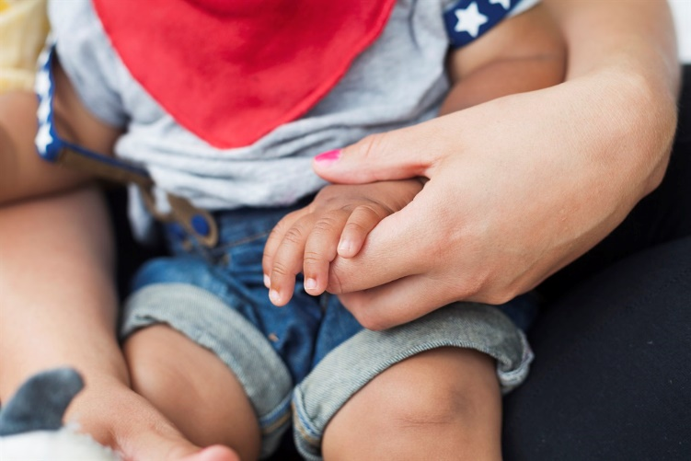

”Förskolan ska lägga grunden för ett livslångt lärande”Lpfö 98/10”

Förändringar

Anmälan av föräldraledighet, arbetslöshet och allmän förskola görs på blankett “uppsägning/förändring av plats”.

Uppsägning

Uppsägning av plats ska anmälas senast 2 månader i förväg. Uppsägningstid 2 månader. Anmälan görs på minasidor.gagnef.se eller blankett som finns för utskrift på kommunens hemsida. Vid uppsägning kan ny plats erbjudas tidigast 3 månader efter avslutad placering. Ny ansökan krävs. Om tiden mellan två olika placeringar, är mindre än 90 dagar, kommer avgift att tas ut även för den lediga perioden. Det gäller vid byte från en enhet till en annan, vid byte från en verksamhetsform till en annan eller när platsen sägs upp över sommaren.

Avslutning plats

De vårdnadshavare som har två förfallna barnomsorgsfakturor kommer att avslutas från barnomsorgen. Efter meddelat datum kommer inte barnomsorgsplatsen/erna att finnas tillgängliga om obetalda avgifter, förfallna avgifter, ränteskulder samt inkassokostnader är obetalda. Vid avslutad plats kan ny erbjudas tidigast tre månader efter avslutad placering.
I de fall där plats inte tagits i bruk/används äger kommunen rätt att säga upp platsen efter 2 månader.

Kontraktsplats

Som ett led i utskolningen från fritidshem finns möjlighet att teckna kontraktsplats.
Kontraktsplatsen vänder sig till skolbarn som behöver fritidshem endast under skolans lovdagar. Den tecknas halvårsvis, februari - juli, augusti - januari. Avgift erläggs med en fast taxa halvårsvis. Kostnaden räknas årligen om enligt konsumentprisindex.

Plats i två kommuner

Vår policy utgår från att det bästa för barnet ska gälla. Vi anser att växelvis behöva vistas i två olika barngrupper inte är till gagn för det enskilda barnet. Vår erfarenhet är att de har svårt att komma in i barngruppen och skapa relationer med kamrater, då de är i förskolan sporadiskt. Som grund för detta, vilar vårt beslut på vad som står i FN barnkonvention, om att barnets bästa alltid ska stå i fokus vid beslut som rör barn. Enligt skollagen har barnet rätt till förskoleplats i den kommun där de är folkbokförda.

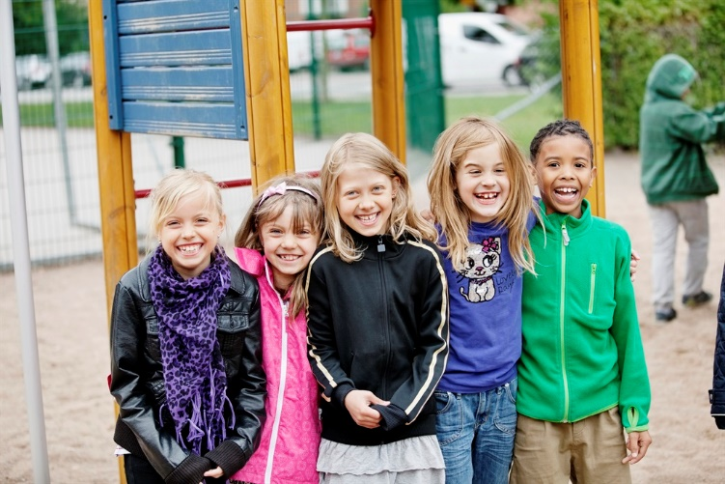

”Samarbetsformer mellan förskoleklass, skola och fritidshem ska utvecklas för att berika varje elevs mångsidiga utveckling och lärande” Lgr 11

Taxa och avgifter

Taxa och avgiftsregler avseende förskola, pedagogisk omsorg och fritidshem är beslutade av kommunfullmäktige 2012-12-18 och gäller från och med 2013-01-01. Riksdagen har beslutat att ändra förordningen (2001:160) om statsbidrag till kommuner som tillämpar maxtaxa inom förskolan och fritidshemmet. Förändringen innebär att inkomsttaket indexeras. De nya högsta avgiftsnivåerna för maxtaxa tillämpas från och med den 1 januari 2022.

Inkomstrelaterad maxtaxa

Avgiften baseras på hushållets gemensamma beskattningsbara bruttoårsinkomst och debiteras under 12 månader. Det yngsta barnet räknas som ”Barn 1”. Barn nr 4: ingen avgift. För barn i förskola och pedagogisk omsorg gäller:

Inkomst intervall kr/mån | Barn | Enhetstaxa
0 – 52 409  (% av inkomsten) | Barn 1 Barn 2 Barn 3 | 3 %  2 %  1 %
52 410 (och mer)  Högsta avgift och inkomsttak | Barn 1 Barn 2 Barn 3 | 1 572 kr  1 048 kr  524 kr

Skolbarnomsorg gäller från och med 1 augusti det år barnet fyller 6 år, till och med vårterminen det år barnet fyller 13 år. För förskoleklass-/skolbarn i fritidshem gäller:

Inkomst intervall kr/mån | Barn | Enhetstaxa
0 – 52 409  (% av inkomsten) | Barn 1 Barn 2 Barn 3 | 2 %  1 %  1 %
52 410  Högsta avgift och inkomsttak | Barn 1 Barn 2 Barn 3 | 1 048 kr  524 kr  524 kr

Debitering

Avgift debiteras från första inskolningsdag. Debitering sker en gång i månaden med betalning den sista i innevarande månad. Avgift debiteras även under eventuell uppsägningstid. Om betalning uteblir skickas påminnelse och sedan inkassokrav. Påminnelseavgift, inkassoavgift och ränta tillkommer på avgiften. Om avgiftsskyldig trots krav inte betalar sker avstängning från fortsatt placering.
Då barnet bor i två familjer finns möjlighet att få delad faktura. Ansökan om delad faktura görs på särskild blankett. Föräldrarna debiteras var för sig utifrån respektive hushålls inkomster. Den sammanlagda avgiften får dock inte överstiga maxavgiften för en plats. I de fall då två föräldrar delar faktura och en av föräldrarna säger upp sin del av platsen, blir den som behåller platsen ensam platsinnehavare och betalar då för hela platsen utifrån inkomst.

Inkomstredovisning

Gå in på minasidor.gagnef.se för att registrera din inkomst. Blankett för inkomstredovisning finns också för utskrift på kommunens hemsida.
Inkomstuppgift ska lämnas minst en gång per år. Ny inkomstuppgift ska lämnas minst en gång per år. Om begärd inkomstuppgift inte kommer in inom föreskriven tid debiteras högsta avgift. Kontroll av lämnade uppgifter kan komma att ske hos arbetsgivare eller skattemyndigheten.

Du ska lämna in aktuell inkomstuppgift vid följande tillfällen:
- När barnet fått en plats i förskola, fritidshem eller pedagogisk omsorg.
- På begäran av kommunen.
- När familjens inkomst ändrats.
- När familjens sammansättning ändras.

Vad räknas som inkomst?

Med avgiftsgrundande inkomst avses lön och andra skattepliktiga inkomster före skatt
Vid avgiftsberäkning för egen företagare, där det är svårt att uppge inkomst ska följande
avgiftsberäkning tillämpas. Inkomsten bedöms med utgångspunkt från den senaste självdeklarationen/föregående års taxering.

- Lön och andra skattepliktiga ersättningar i anslutning till anställning
- Arbetslöshetsersättning
- Föräldrapenning
- Ersättning från försäkringskassan
- Familjehemsvårdnadshavares arvodesersättning
- Pension (ej barnpension)
- Livränta
- Vårdbidrag för barn från Försäkringskassan, arvodesdelen

Som avgiftsgrundande inkomst räknas inte:
- Allmänt eller förlängt barnbidrag
- Statligt studiemedel (CSN)
- Försörjningsstöd
- Bostadsbidrag
- Underhållsbidrag/-stöd

Övrigt

Måltider

Måltiderna är planerade så att de vid en heltidsplacering täcker 75 % av barnets näringsbehov.

Blöjor
Vårdnadshavarna tillhandahåller själva blöjor till sina barn.

Planerings- och utvärderingsdagar
Tre dagar per år är förskolan, den pedagogiska omsorgen och fritidshemmen helt stängda, då personalen utvärderar och planerar verksamheten. Under dessa tre dagar ombesörjer vårdnadshavare själv tillsynen. Uppstår problem kontakta rektor 2 veckor före planeringsdagen.

Sommarverksamhet
Under fyra veckor, v. 28 – 31 erbjuds en samordnad förskole- respektive fritidshemsverksamhet för alla kommunens barn i Mockfjärd eller Djurås.

Annat modersmål
Då ni ansöker om plats fyller ni i om barnet har ett annat modersmål än svenska.

Försäkringar
En kollektiv olycksfallsförsäkring är tecknad under verksamhetstid för alla barn som har en placering i någon av verksamheterna i kommunen.

Anmälningsplikt och sekretess
För all personal som arbetar i de olika verksamheterna finns bestämmelser i offentlighets- och sekretesslagen 2009:400. All personal har tystnadsplikt. Vid misstanke om att ett barn far illa har all personal skyldighet att göra anmäla, enligt socialtjänstlagen § 71.

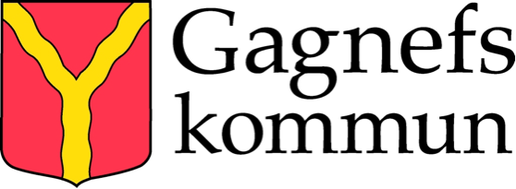

Har Ni frågor, kontakta oss gärna!

Handläggare placeringar telefon 0241-154 99.
Telefontid måndag till fredag kl 08.00 - 09.30.
Postadress: Gagnefs kommun, 785 80 GAGNEF
Besöksadress: Tarkovägen 6, 785 43 MOCKFJÄRD

